Ошибка №8. Надпись "undefined"
Возможная причина:
Некорректно отрабатывают настройки браузера Internet Explorer.
Ваши действия:
1) В браузере зайдите в меню "Сервис" и выберите пункт "Свойства обозревателя";
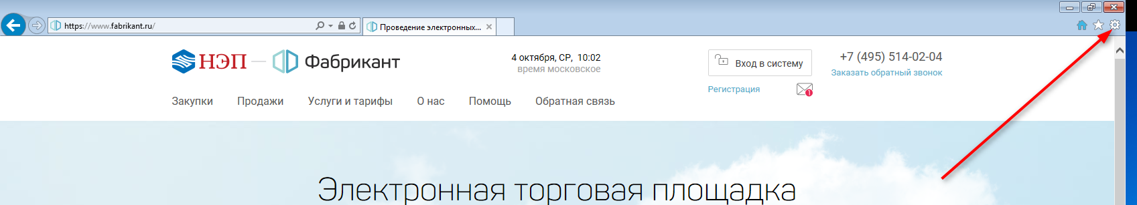
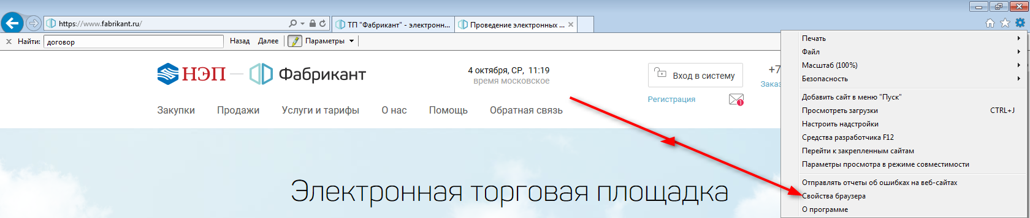
2) В открывшемся окне перейдите на вкладку "Дополнительно" и нажмите кнопку "Сброс"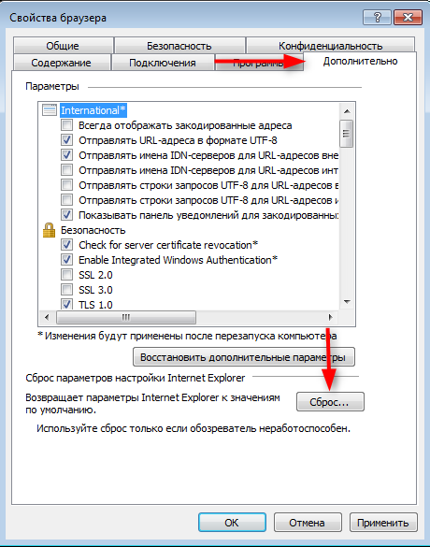
3) Перезапустите браузер Internet Explorer.

